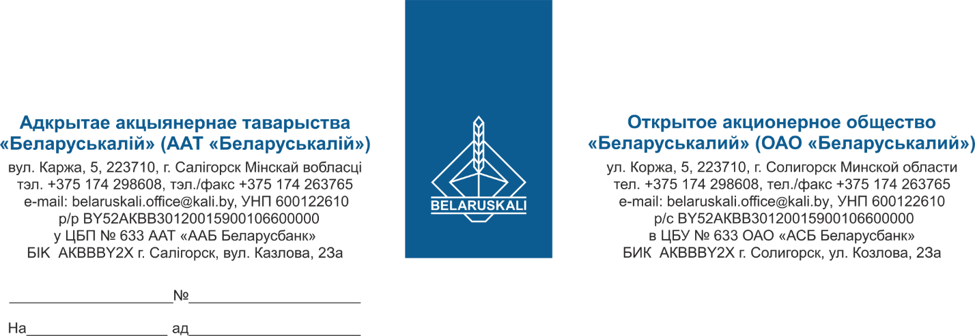
Потенциальным участникам
процедуры закупки запасных частей
для ТРК и МРК
путём изучения конъюнктуры рынка

ОАО «Беларуськалий» приглашает Вас принять участие в процедуре закупки запасных частей для ТРК и МРК путём изучения конъюнктуры рынка, согласно спецификации:
№  лота | Наименование  предмета закупки | Кол-во,  шт. | Требования к предмету закупки
1 | Фильтр тонкой очистки топлива | 2 | МРК ЛИВЕНКА  Фильтр 379.02.00.00.00
2 | Фильтр топливный | 50 | ТРК ЛИВЕНКА  Фильтр ФТ 023-1117040
3 | Фильтроэлемент  (ФТ 023-1117040) | 20 | ТРК ЛИВЕНКА  Фильтроэлемент ФТ 023.1117040 для установки в фильтре 379.03.00.00
4 | Ремонтный комплект для измерителя объема топлива | 2 | ТРК КВАНТ 111-11-3
5 | Фильтр к  ТРК КВАНТ 111-11-3 | 2 | ТРК КВАНТ 111-11-3  Фильтр топливный (очистка выдаваемого колонкой топлива)
6 | Кран раздаточный 3/4 | 2 | ТРК ШЕЛЬФ  Тип- автоматический  Тип топлива – дизельное  Вход- внутренняя резьба 1½”BPS;  Выход – 1½”;  Производительность–около 300л/мин.
Для участия в процедуре просим Вас предоставить технико-коммерческое предложение, содержащее:
1. Техническое описание товара (руководство по эксплуатации), паспорт/сертификат.
2. Коммерческое предложение, в котором должны быть отражены:
- цена предлагаемого товара без учета НДС за 1 шт.;
- наименование производителя товара;
- условия оплаты (предпочтительно не менее 45 календарных дней с даты поставки на склад Покупателя);
- условия поставки (предпочтительно – DAP г. Солигорск);
- сроки поставки (количество дней с даты подписания договора обеими сторонами);
- гарантийный срок на товар (товар должен быть новым);
- срок действия коммерческого предложения (не менее 60 дней).
- подтверждение соответствия товара требованиям технического регламента Таможенного союза ТР ТС, либо гарантийное письмо о предоставлении вышеуказанного документа до момента поставки товара или письмо о необязательности проведения оценки соответствия.
Cрок подачи технико - коммерческого предложения – не позднее 03.05.2024 по факсу: +375(174)29-84-41, 29-85-69 или по e-mail: mto@kali.by.
Контактное лицо: Хроль А.Н., 8(0174)29-86-82, a.hrol@kali.by.

Зам. начальника УМТО Н.М.Архипенко

Хроль 8682

